活動內涵類別 | □整體學校衛生政策 |  | □營造安全校園環境 |  |  | □菸害防制 |  | □檳榔健康危害防制
活動內涵類別 | □愛滋病防制 |  | □藥物濫用防制 |  |  | □健康相關社團 |  | □發行健康報
活動內涵類別 | □推動健康操 |  | ▇推動校園環境衛生 |  |  | □健康飲食 |  | □健康體適能
活動名稱 | 暑假高一課輔協助、新生訓練－招募45屆環保隊員
活 動 期 間 | 102年8月19-23日，26~27日
主 辦 單 位 | 學務處衛生組 |  |  | 協辦單位 |  |  | 教務處、訓育組
參 與 人 數  (單位：人) | 參加人員 | 環保隊員25人
預期成效  （量化） | - 暑期高一課輔協助教室環境維護、協助清潔工作，熟悉校園環境。  - 新生訓練時，協助發掃具，招募新生環保隊員，宣告打掃注意事項。
實際支出總額 | 新生訓練環保隊員學務處提供午餐。
成 果 照 片
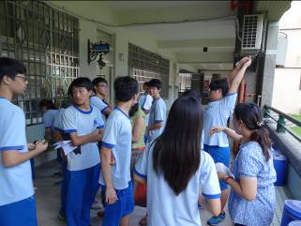 |  |  |  |  | 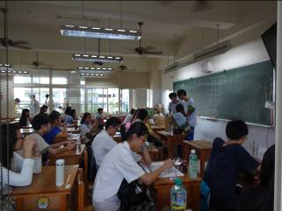
7:20組長宣佈環保隊業務 |  |  |  |  | 到各班協助新生掃地工作協助臨時導師
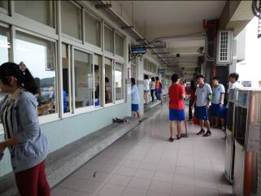 |  |  |  |  | 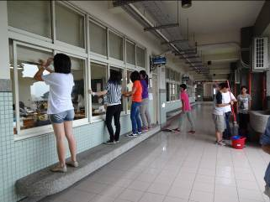
高一課輔晨間打掃 |  |  |  |  | 高一課輔晨間打掃

成 果 照 片
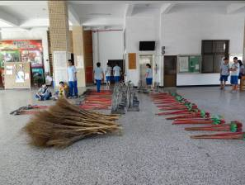 | 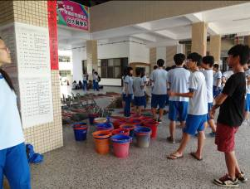
整理高一新生各班掃具 | 整理高一新生各班掃具
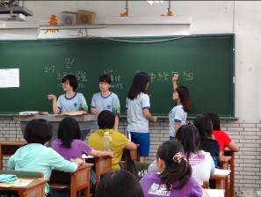 | 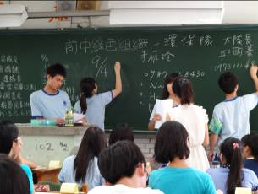
環保隊新生招募 | 整理高一新生各班掃具
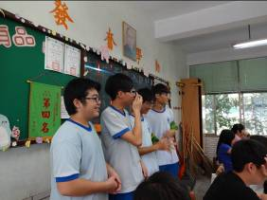 | 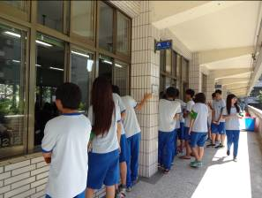
環保隊新生招募 | 環保隊新生招募

成 果 照 片
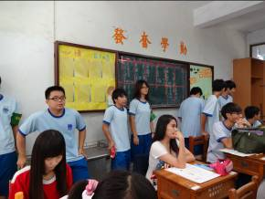 | 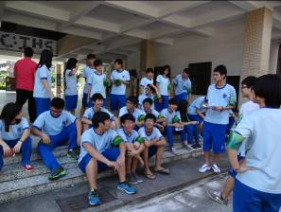
環保隊後援部隊協助招募 | 新生招募環保隊反思討論
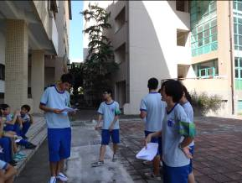 | 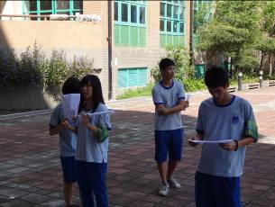
大隊長與副大隊長集合 | 大隊長發言
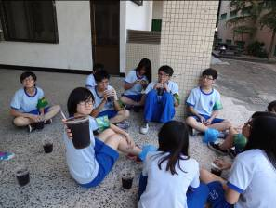 | 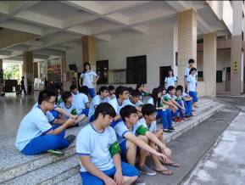
任務結束:環保隊喝飲料吃午餐 | 新生招募環保隊反思討論

